Оказание первой помощи
Статья посвящена базовым навыкам оказания первой помощи. Вы узнаете, что делать при кровотечениях, переломах, отравлении, обморожении и в других экстренных случаях.
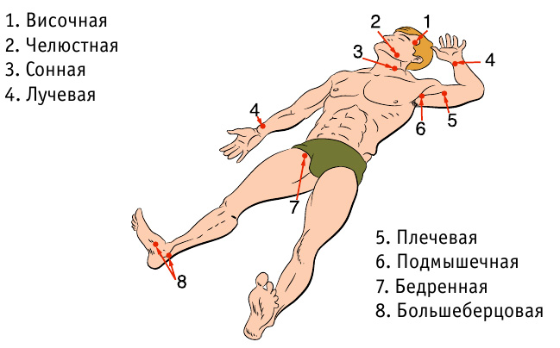
Точки прижатия артерий
Первая помощь — это комплекс срочных мер, направленных на спасение жизни человека. Несчастный случай, резкий приступ заболевания, отравление — в этих и других чрезвычайных ситуациях необходима грамотная первая помощь.
Согласно закону, первая помощь не является медицинской — она оказывается до прибытия медиков или доставки пострадавшего в больницу. Первую помощь может оказать любой человек, находящийся в критический момент рядом с пострадавшим. Для некоторых категорий граждан оказание первой помощи — служебная обязанность. Речь идёт о полицейских, сотрудниках ГИБДД и МЧС, военнослужащих, пожарных.
Умение оказать первую помощь — элементарный, но очень важный навык. В экстренной ситуации он может спасти чью-то жизнь. Представляем вашему вниманию 10 базовых навыков оказания первой помощи.

Алгоритм оказания первой помощи
Чтобы не растеряться и грамотно оказать первую помощь, важно соблюдать следующую последовательность действий:
Убедиться, что при оказании первой помощи вам ничего не угрожает и вы не подвергаете себя опасности.
Обеспечить безопасность пострадавшему и окружающим (например, извлечь пострадавшего из горящего автомобиля).
Проверить наличие у пострадавшего признаков жизни (пульс, дыхание, реакция зрачков на свет) и сознания. Для проверки дыхания необходимо запрокинуть голову пострадавшего, наклониться к его рту и носу и попытаться услышать или почувствовать дыхание. Для обнаружения пульса необходимо приложить подушечки пальцев к сонной артерии пострадавшего. Для оценки сознания необходимо (по возможности) взять пострадавшего за плечи, аккуратно встряхнуть и задать какой-либо вопрос.
Вызвать специалистов: 112 — с мобильного телефона, с городского — 03 (скорая) или 01 (спасатели).
Оказать неотложную первую помощь. В зависимости от ситуации это может быть:
восстановление проходимости дыхательных путей;
сердечно-лёгочная реанимация;
остановка кровотечения и другие мероприятия.
Обеспечить пострадавшему физический и психологический комфорт, дождаться прибытия специалистов.
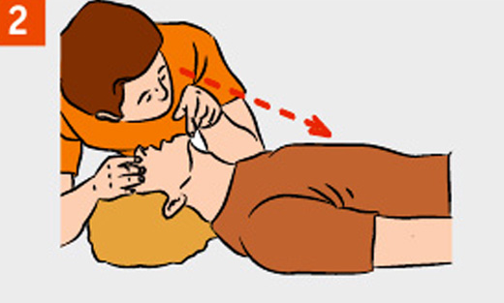

Искусственное дыхание
Искусственная вентиляция лёгких (ИВЛ) — это введение воздуха (либо кислорода) в дыхательные пути человека с целью восстановления естественной вентиляции лёгких. Относится к элементарным реанимационным мероприятиям.
Типичные ситуации, требующие ИВЛ:
автомобильная авария;
происшествие на воде;
удар током и другие.
Существуют различные способы ИВЛ. Наиболее эффективным при оказании первой помощи неспециалистом считается искусственное дыхание рот в рот и рот в нос.
Если при осмотре пострадавшего естественное дыхание не обнаружено, необходимо немедленно провести искусственную вентиляцию легких.

Техника искусственного дыхания рот в рот
Обеспечьте проходимость верхних дыхательных путей. Поверните голову пострадавшего набок и пальцем удалите из полости рта слизь, кровь, инородные предметы. Проверьте носовые ходы пострадавшего, при необходимости очистите их.
Запрокиньте голову пострадавшего, удерживая шею одной рукой.
Не меняйте положение головы пострадавшего при травме позвоночника!
Положите на рот пострадавшего салфетку, платок, кусок ткани или марли, чтобы защитить себя от инфекций. Зажмите нос пострадавшего большим и указательным пальцем. Глубоко вдохните, плотно прижмитесь губами ко рту пострадавшего. Сделайте выдох в лёгкие пострадавшего.
Первые 5–10 выдохов должны быть быстрыми (за 20–30 секунд), затем — 12–15 выдохов в минуту.
Следите за движением грудной клетки пострадавшего. Если грудь пострадавшего при вдохе воздуха поднимается, значит, вы всё делаете правильно.
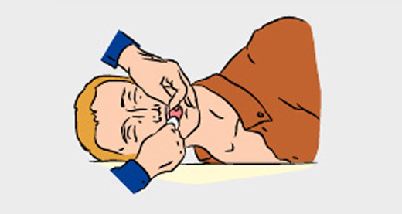

Непрямой массаж сердца
Если вместе с дыханием отсутствует пульс, необходимо сделать непрямой массаж сердца.
Непрямой (закрытый) массаж сердца, или компрессия грудной клетки, — это сжатие мышц сердца между грудиной и позвоночником в целях поддержания кровообращения человека при остановке сердца. Относится к элементарным реанимационным мероприятиям.
Внимание! Нельзя проводить закрытый массаж сердца при наличии пульса.

Техника непрямого массажа сердца
Уложите пострадавшего на плоскую твёрдую поверхность. На кровати и других мягких поверхностях проводить компрессию грудной клетки нельзя.
Определите расположение у пострадавшего мечевидного отростка. Мечевидный отросток — это самая короткая и узкая часть грудины, её окончание.
Отмерьте 2–4 см вверх от мечевидного отростка — это точка компрессии.
Положите основание ладони на точку компрессии. При этом большой палец должен указывать либо на подбородок, либо на живот пострадавшего, в зависимости от местоположения лица, осуществляющего реанимацию. Поверх одной руки положите вторую ладонь, пальцы сложите в замок. Надавливания проводятся строго основанием ладони — ваши пальцы не должны соприкасаться с грудиной пострадавшего.
Осуществляйте ритмичные толчки грудной клетки сильно, плавно, строго вертикально, тяжестью верхней половины вашего тела. Частота — 100–110 надавливаний в минуту. При этом грудная клетка должна прогибаться на 3–4 см.
Грудным детям непрямой массаж сердца производится указательным и средним пальцем одной руки. Подросткам — ладонью одной руки.
Если одновременно с закрытым массажем сердца проводится ИВЛ, каждые два вдоха должны чередоваться с 30 надавливаниями на грудную клетку.
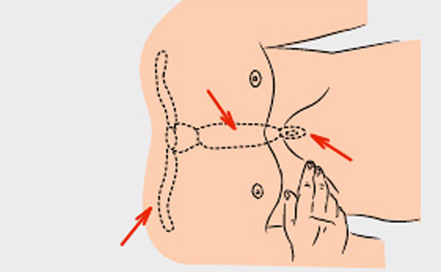
Если во время проведения реанимационных мероприятий у пострадавшего восстановилось дыхание или появился пульс, прекратите оказание первой помощи и уложите человека на бок, положив ладонь под голову. Следите за его состоянием до прибытия медиков.

Приём Геймлиха
При попадании пищи или инородных тел в трахею, она закупоривается (полностью или частично) — человек задыхается.
Признаки закупоривания дыхательных путей:
Отсутствие полноценного дыхания. Если дыхательное горло закупорено не полностью, человек кашляет; если полностью — держится за горло.
Неспособность говорить.
Посинение кожи лица, набухание сосудов шеи.
Очистку дыхательных путей чаще всего проводят по методу Геймлиха.
Встаньте позади пострадавшего.
Обхватите его руками, сцепив их в замок, чуть выше пупка, под рёберной дугой.
Сильно надавите на живот пострадавшего, резко сгибая руки в локтях.
Не сдавливайте грудь пострадавшего, за исключением беременных женщин, которым надавливания осуществляются в нижнем отделе грудной клетки.
Повторите приём несколько раз, пока дыхательные пути не освободятся.
Если пострадавший потерял сознание и упал, положите его на спину, сядьте ему на бёдра и обеими руками надавите на рёберные дуги.
Для удаления инородных тел из дыхательных путей ребёнка необходимо повернуть его на живот и похлопать 2–3 раза между лопатками. Будьте очень осторожны. Даже если малыш быстро откашлялся, обратитесь к врачу для медицинского осмотра.
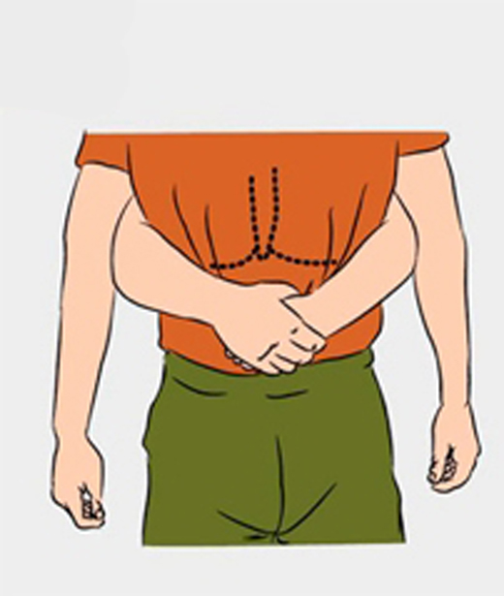
Кровотечение
Остановка кровотечения — это меры, направленные на остановку потери крови. При оказании первой помощи речь идёт об остановке наружного кровотечения. В зависимости от типа сосуда выделяют капиллярное, венозное и артериальное кровотечения.
Остановка капиллярного кровотечения осуществляется путём наложения асептической повязки, а также, если ранены руки или ноги, поднятием конечностей выше уровня туловища.
При венозном кровотечении накладывается давящая повязка. Для этого выполняется тампонада раны: на рану накладывается марля, поверх неё укладывается несколько слоёв ваты (если нет ваты — чистое полотенце), туго бинтуется. Сдавленные такой повязкой вены быстро тромбируются, и кровотечение прекращается. Если давящая повязка промокает, сильно надавите на неё ладонью.
Чтобы остановить артериальное кровотечение, артерию необходимо пережать.
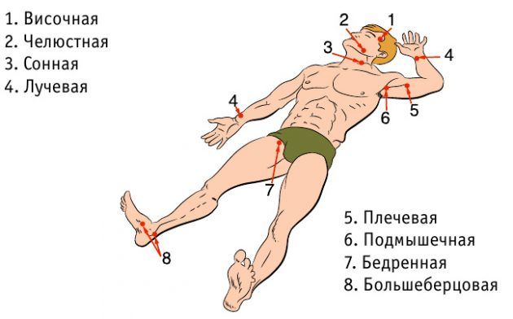Точки прижатия артерий
Техника пережатия артерии: сильно прижмите артерию пальцами или кулаком к подлежащим костным образованиям.
Артерии легкодоступны для пальпации, поэтому данный способ весьма эффективен. Однако он требует от лица, оказывающего первую помощь, физической силы.
Если кровотечение не остановилось после наложения тугой повязки и прижатия артерии, примените жгут. Помните, что это крайняя мера, когда другие способы не помогают.

Техника наложения кровоостанавливающего жгута
Наложите жгут на одежду или мягкую подкладку чуть выше раны.
Затяните жгут и проверьте пульсацию сосудов: кровотечение должно прекратиться, а кожа ниже жгута — побледнеть.
Наложите повязку на рану.
Запишите точное время, когда наложен жгут.
Жгут на конечности можно накладывать максимум на 1 час. По его истечении жгут необходимо ослабить на 10–15 минут. При необходимости можно затянуть вновь, но не более чем на 20 минут.
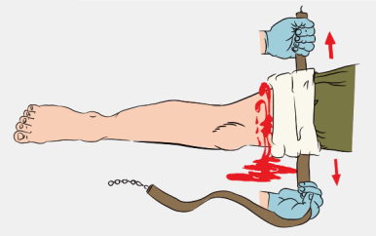

Переломы
Перелом — нарушение целостности кости. Перелом сопровождается сильной болью, иногда — обмороком или шоком, кровотечением. Различают открытые и закрытые переломы. Первый сопровождается ранением мягких тканей, в ране иногда заметны обломки кости.

Техника оказания первой помощи при переломе
Оцените тяжесть состояния пострадавшего, определите локализацию перелома.
При наличии кровотечения остановите его.
Определите, возможно ли перемещение пострадавшего до прибытия специалистов.
Не переносите пострадавшего и не меняйте его положения при травмах позвоночника!
Обеспечьте неподвижность кости в области перелома — проведите иммобилизацию. Для этого необходимо обездвижить суставы, расположенные выше и ниже перелома.
Наложите шину. В качестве шины можно использовать плоские палки, доски, линейки, прутья и прочее. Шину необходимо плотно, но не туго зафиксировать бинтами или пластырем.
При закрытом переломе иммобилизация производится поверх одежды. При открытом переломе нельзя прикладывать шину к местам, где кость выступает наружу.
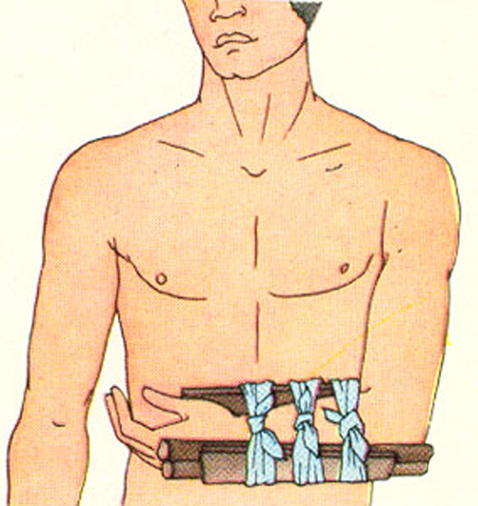

Ожоги
Ожог — это повреждение тканей организма под действием высоких температур или химических веществ. Ожоги различаются по степеням, а также по типам повреждения. По последнему основанию выделяют ожоги:
термические (пламя, горячая жидкость, пар, раскалённые предметы);
химические (щёлочи, кислоты);
электрические;
лучевые (световое и ионизирующее излучение);
комбинированные.
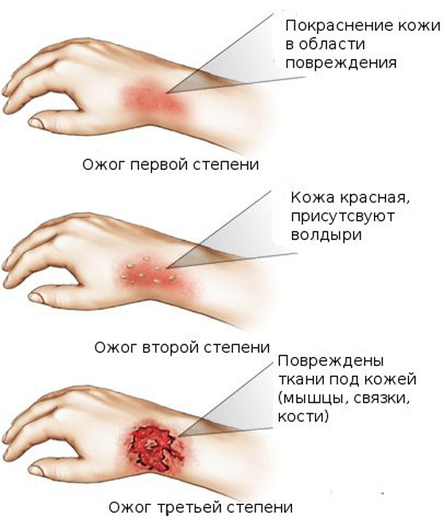
Градация ожогов по глубине поражения
При ожогах первым делом необходимо устранить действие поражающего фактора (огня, электрического тока, кипятка и так далее).
Затем, при термических ожогах, поражённый участок следует освободить от одежды (аккуратно, не отдирая, а обрезая вокруг раны прилипшую ткань) и в целях дезинфекции и обезболивания оросить его водоспиртовым раствором (1/1) или водкой.
Не используйте масляные мази и жирные кремы — жиры и масла не уменьшают боль, не дезинфицируют ожог и не способствуют заживлению.
После оросите рану холодной водой, наложите стерильную повязку и приложите холод. Кроме того, дайте пострадавшему тёплой подсоленной воды.
Для ускорения заживления лёгких ожогов используйте спреи с декспантенолом. Если ожог занимает площадь больше одной ладони, обязательно обратитесь к врачу.

Обморок
Обморок — это внезапная потеря сознания, обусловленная временным нарушением мозгового кровотока. Иными словами, это сигнал мозга о том, что ему не хватает кислорода.
Важно отличать обычный и эпилептический обморок. Первому, как правило, предшествуют тошнота и головокружение.
Предобморочное состояние характеризуется тем, что человек закатывает глаза, покрывается холодным потом, у него слабеет пульс, холодеют конечности.
Типичные ситуации наступления обморока:
испуг,
волнение,
духота и другие.
Если человек упал в обморок, придайте ему удобное горизонтальное положение и обеспечьте приток свежего воздуха (расстегните одежду, ослабьте ремень, откройте окна и двери). Брызните на лицо пострадавшего холодной водой, похлопайте его по щекам. При наличии под рукой аптечки дайте понюхать ватный тампон, смоченный нашатырным спиртом.
Если сознание не возвращается 3–5 минут, немедленно вызывайте скорую.
Когда пострадавший придёт в себя, дайте ему крепкого чая или кофе.

Утопление и солнечный удар
Утопление — это проникновение воды в лёгкие и дыхательные пути, которое может привести к смерти.

Первая помощь при утоплении
Извлеките пострадавшего из воды.
Тонущий человек хватается за всё, что попадётся под руку. Будьте осторожны: подплывайте к нему сзади, держите за волосы или подмышки, держа лицо над поверхностью воды.
Положите пострадавшего животом на колено, чтобы голова была внизу.
Очистите ротовую полость от инородных тел (слизь, рвотные массы, водоросли).
Проверьте наличие признаков жизни.
При отсутствии пульса и дыхания немедленно приступайте к ИВЛ и непрямому массажу сердца.
После восстановления дыхания и сердечной деятельности положите пострадавшего набок, укройте его и обеспечивайте комфорт до прибытия медиков.
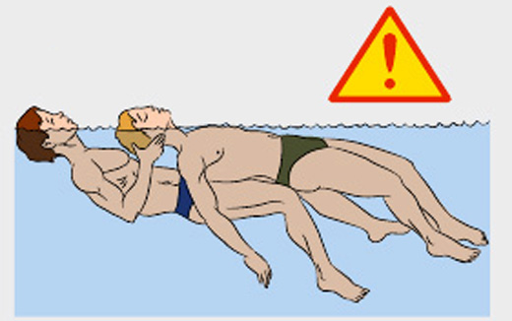
В летний период опасность представляют также солнечные удары. Солнечный удар — это расстройство работы головного мозга, вызванное длительным пребыванием на солнце.
Симптомы:
головная боль,
слабость,
шум в ушах,
тошнота,
рвота.
Если пострадавший по-прежнему остаётся на солнце, у него поднимается температура, появляется одышка, иногда он даже теряет сознание.
Поэтому при оказании первой помощи прежде всего необходимо перенести пострадавшего в прохладное проветриваемое место. Затем освободите его от одежды, ослабьте ремень, разуйте. Положите ему на голову и шею холодное мокрое полотенце. Дайте понюхать нашатырный спирт. При необходимости сделайте искусственное дыхание.
При солнечном ударе пострадавшего необходимо обильно поить прохладной, слегка подсоленной водой (пить часто, но маленькими глотками).
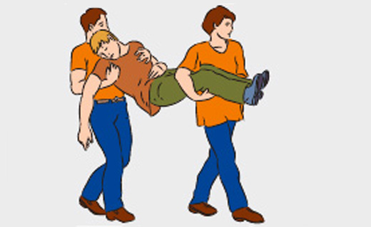

Переохлаждение и обморожение
Переохлаждение (гипотермия) — это понижение температуры тела человека ниже нормы, необходимой для поддержания нормального обмена веществ.

Первая помощь при гипотермии
Заведите (занесите) пострадавшего в тёплое помещение или укутайте тёплой одеждой.
Не растирайте пострадавшего, дайте телу постепенно согреться самостоятельно.
Дайте пострадавшему тёплое питьё и еду.
Не используйте алкоголь!
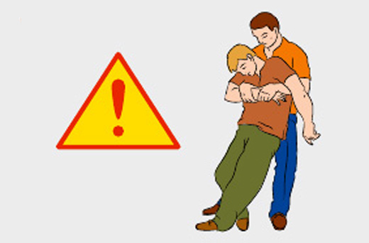
Переохлаждение нередко сопровождается обморожением, то есть повреждением и омертвением тканей организма под воздействием низких температур. Особенно часто встречается обморожение пальцев рук и ног, носа и ушей — частей тела с пониженным кровоснабжением.
Причины обморожения — высокая влажность, мороз, ветер, неподвижное положение. Усугубляет состояние пострадавшего, как правило, алкогольное опьянение.
Симптомы:
чувство холода;
покалывание в обмораживаемой части тела;
затем — онемение и потеря чувствительности.

Первая помощь при обморожении
Поместите пострадавшего в тепло.
Снимите с него промёрзшую или мокрую одежду.
Не растирайте пострадавшего снегом или тканью — так вы только травмируете кожу.
Укутайте обмороженный участок тела.
Дайте пострадавшему горячее сладкое питьё или горячую пищу.
